Ameth fall
Windows server 2022

Implémentation d'un Environnement Windows Server : Contrôleur de Domaine (AD), Serveur Core (IIS) et Gestion via RSAT

- Architecture:

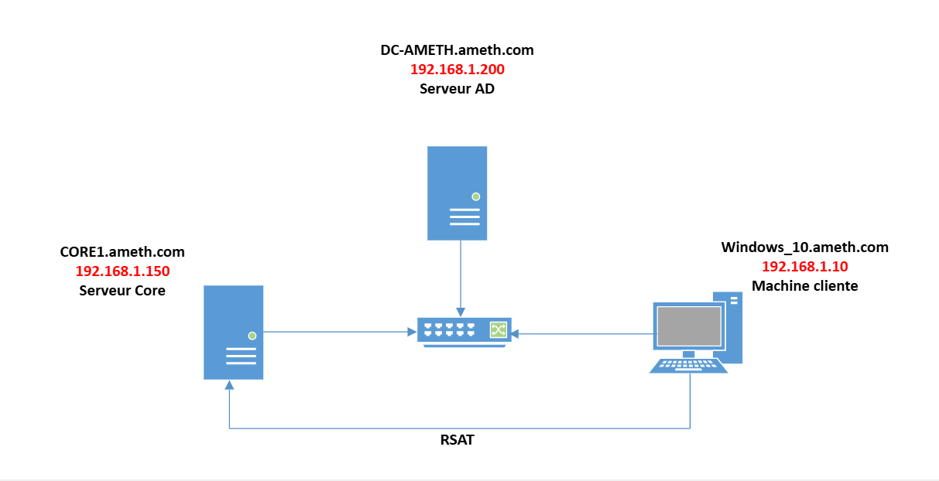

Présentation du lab :

Dans ce mini lab, nous allons avoir besoin de trois machines :
- Un contrôleur de domaine DC-Ameth, avec le domaine ameth.com, et l’adresse IP 192. 168.1.200.
- Un serveur en mode Core, "core1" avec l’IP 192.168.1.150.
- Un client Windows 10, avec l’IP 192.168.1.10 dans lequel nous installerons les RSAT.

- Installation du serveur core sur vmware :

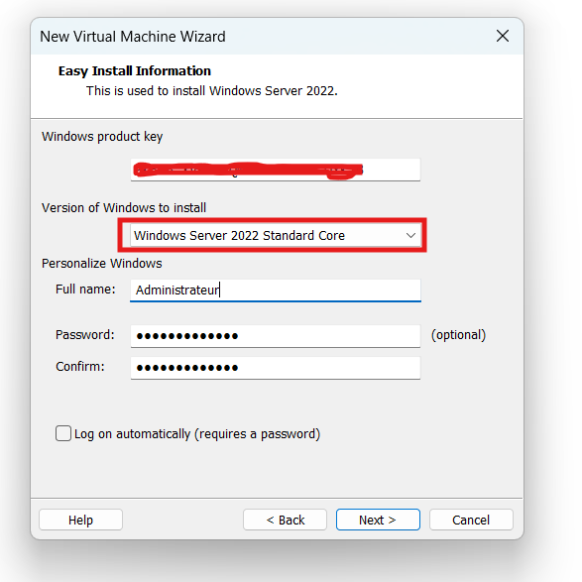

- Nommons la machine Core1 :

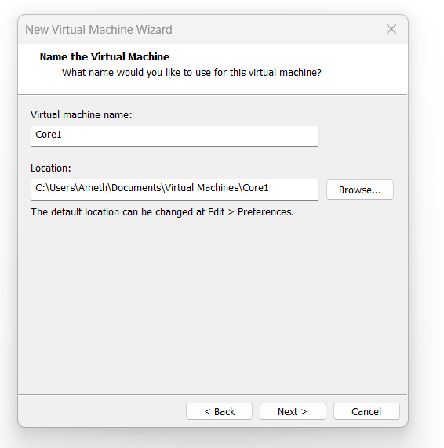

- Lancement de l’installation :

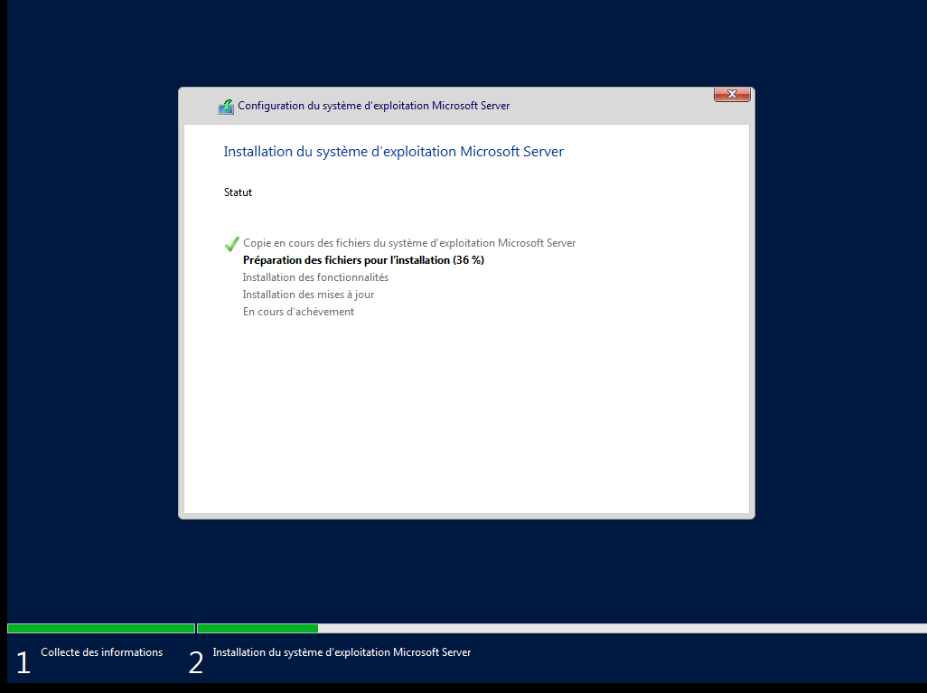

Fin de l’installation

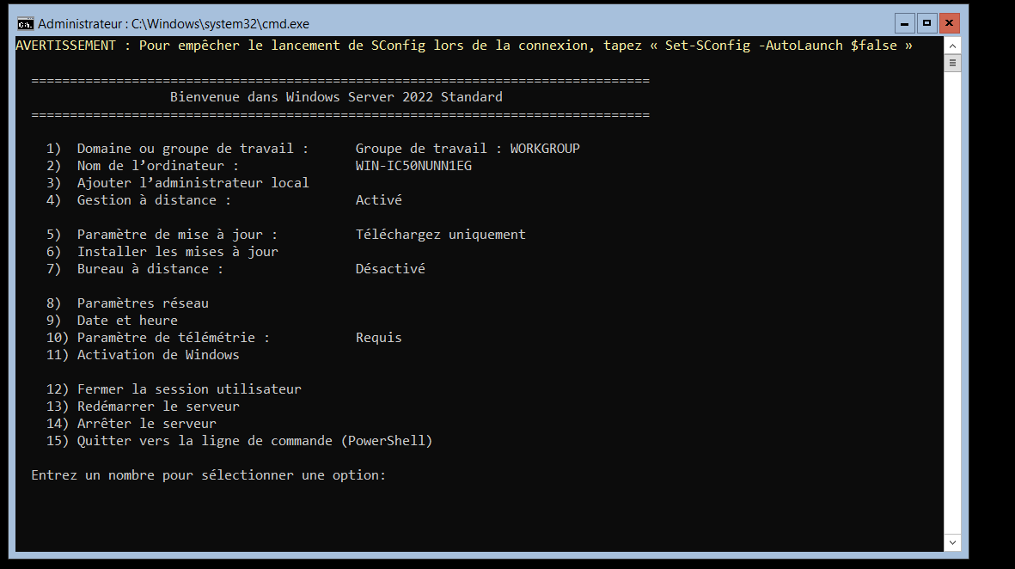

- Administration du serveur avec Sconfig :
Nous allons utiliser Sconfig pour administrer notre serveur.

Commençons par le réseau (option 8)

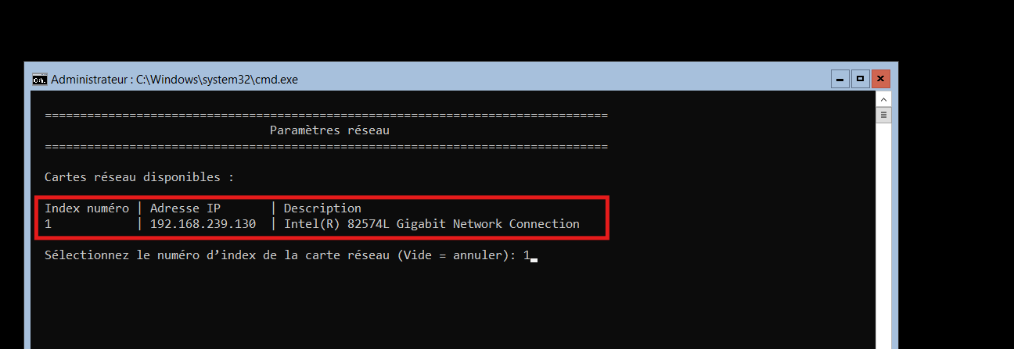

NB : Il faut choisir la carte réseau dont nous voulons configurer.

- Appuyons sur la touche 1 pour fixer l’adresse ip 192.168.1.200 sur la carte réseau.

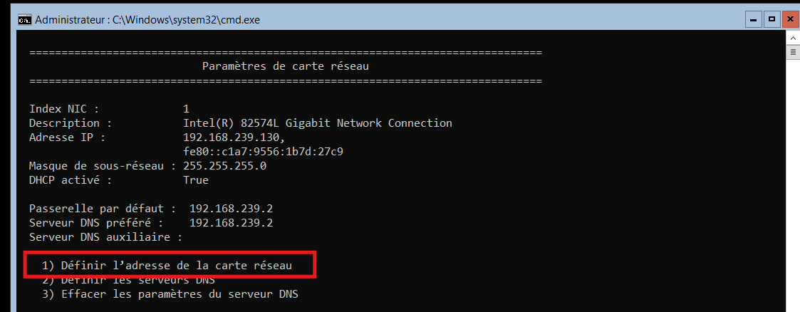

- Appuyons sur 1 et S pour faire les configurations de manière statique :

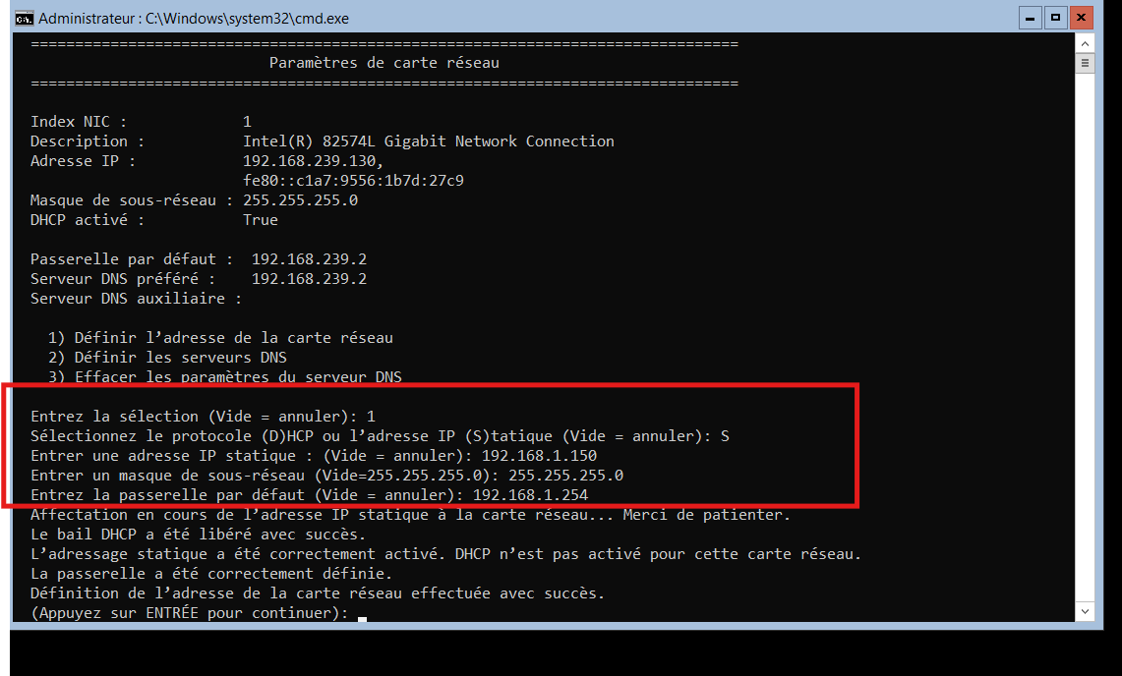

On clique sur Entrée pour valider nos configurations.

- Fixons l’adresse de notre contrôleur de domaine 192.168.1.200
Appuyons sur 2 Définir les serveurs DNS

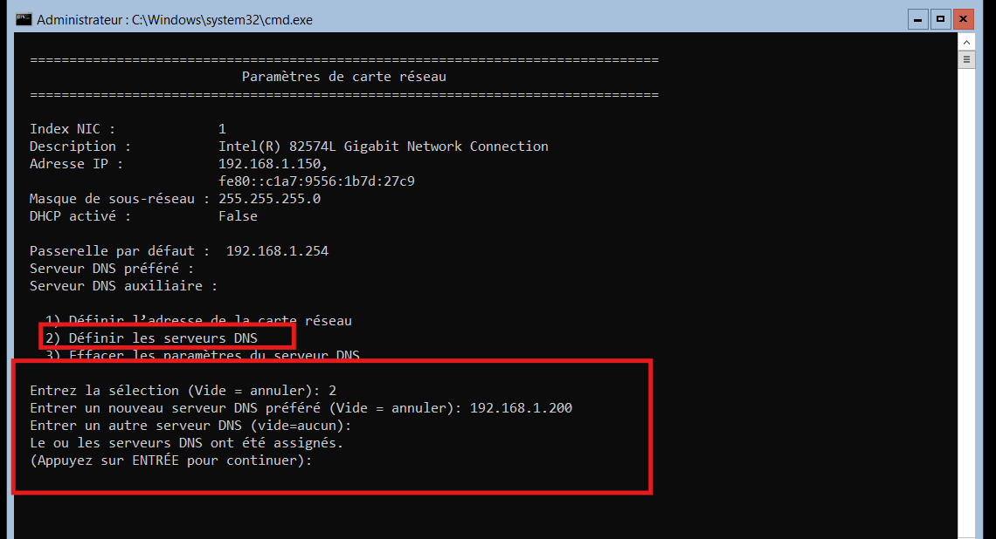

- Appuyons sur 15 pour passer en mode powershell pour vérifier notre configuration réseau :

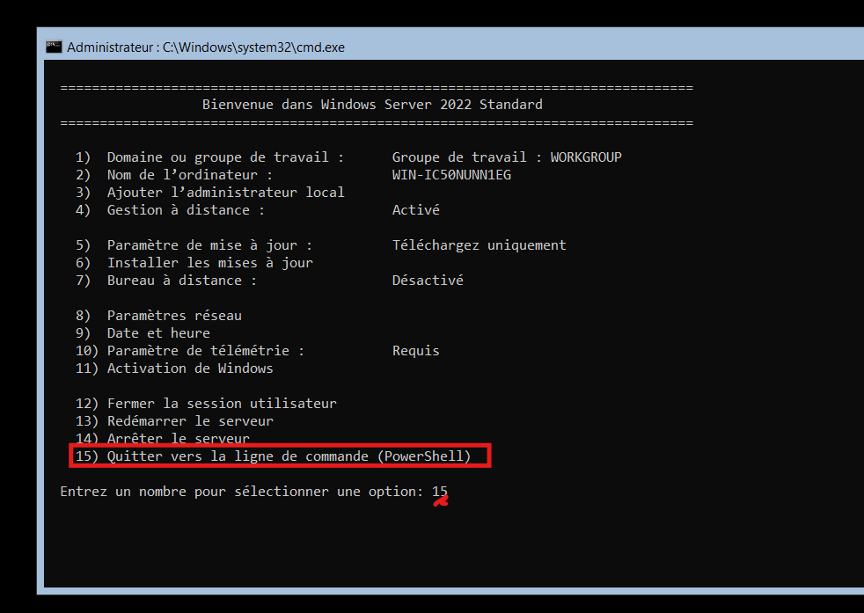

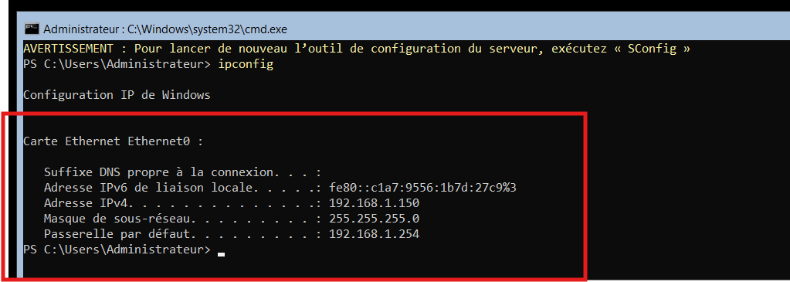

- Renommons le serveur avec la commande : Rename-computer -NewName core1
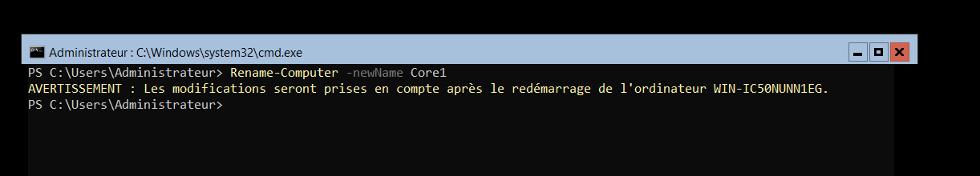

Redémarrons le serveur avec la commande Restart-Computer
- Vérification de la connectivité avec le domaine DC-Ameth :

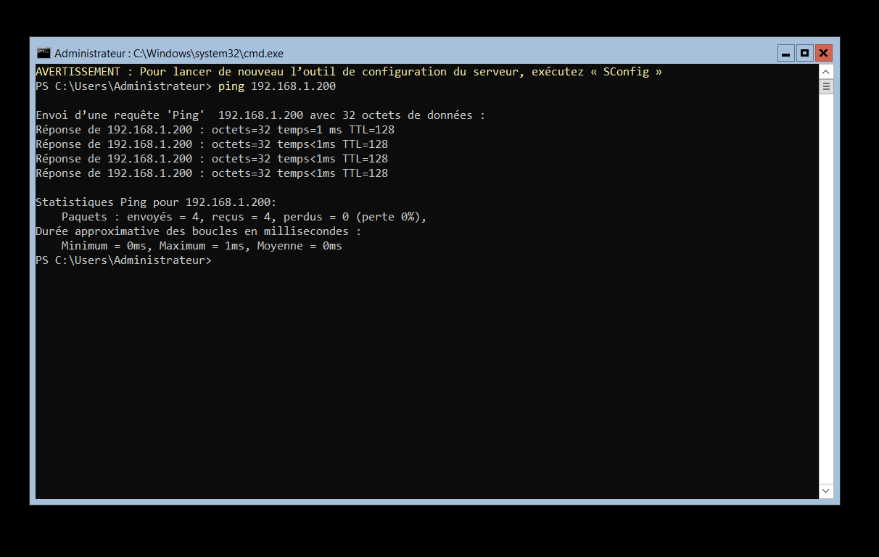

- Ajout du serveur Core1 au domaine Ameth.com :
Nous allons choisir l’option 2 et changer de domaine en donnant le nom du domaine et le mot de passe de son administrateur.

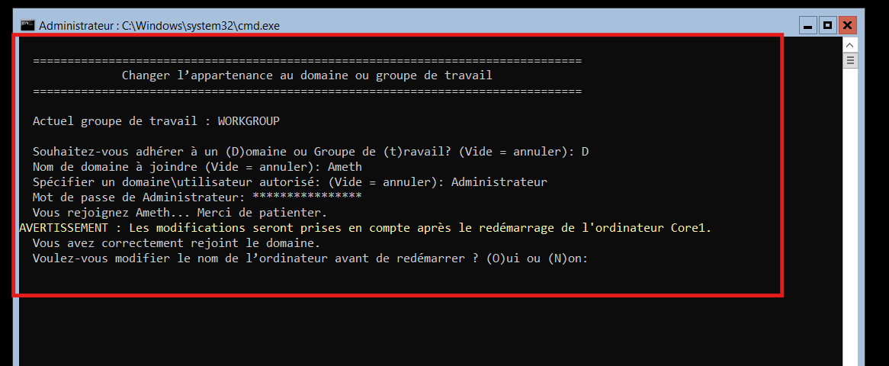

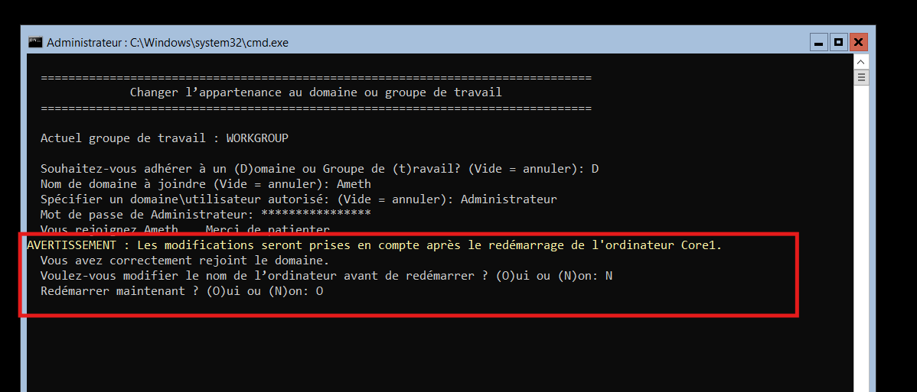

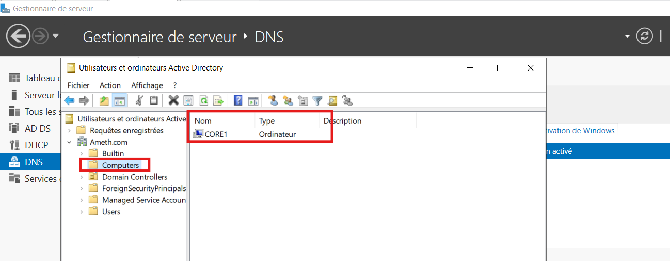

Notre machine Core1 est bien dans notre domaine Ameth.

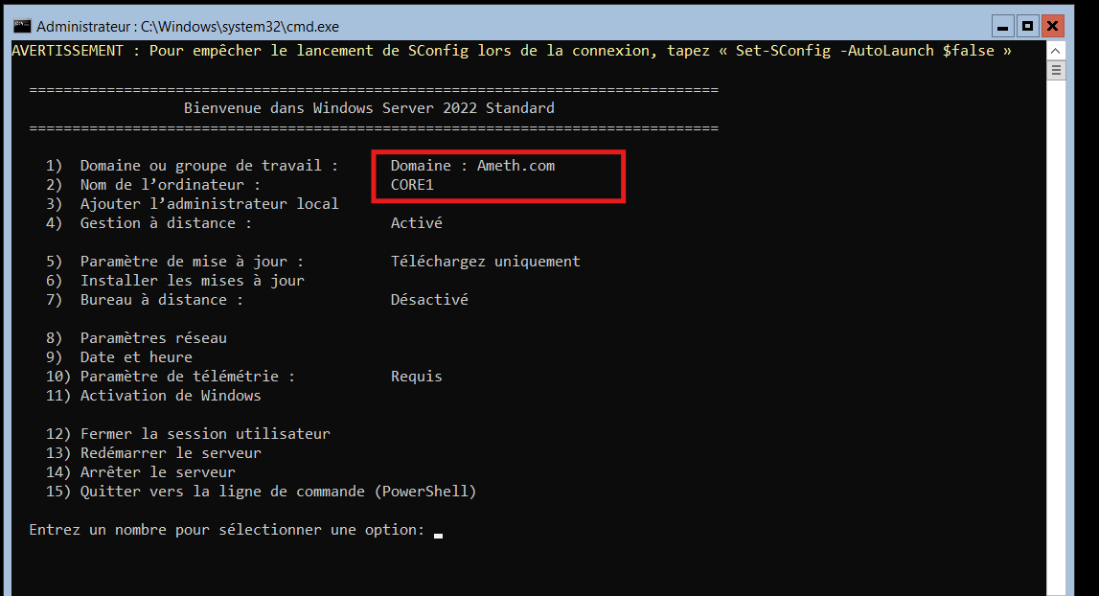

Prise en main du serveur à distance à partir de la machine Windows 10

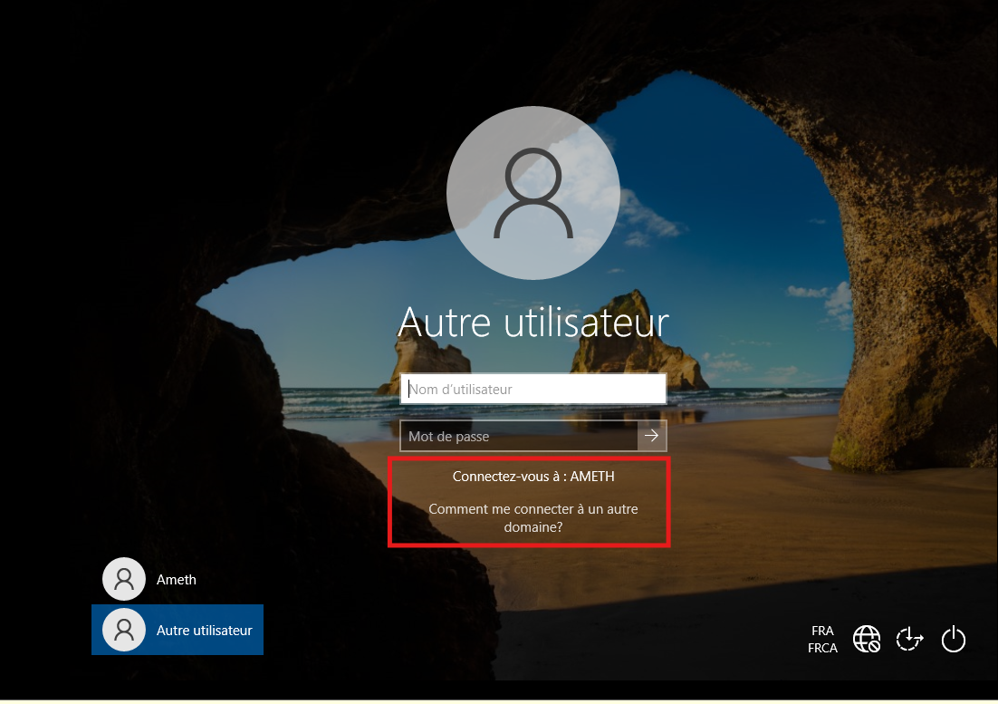

Pour se faire nous allons installer les RSAT dans notre machine windows

- Il faut installer l’ensemble des RSAT et redémarrer la machine.
Pour ce faire, Allons dans les réglages de Windows 10, puis dans System, puis dans Fonctionnalités facultatives. Cliquez sur Ajouter une fonctionnalité.

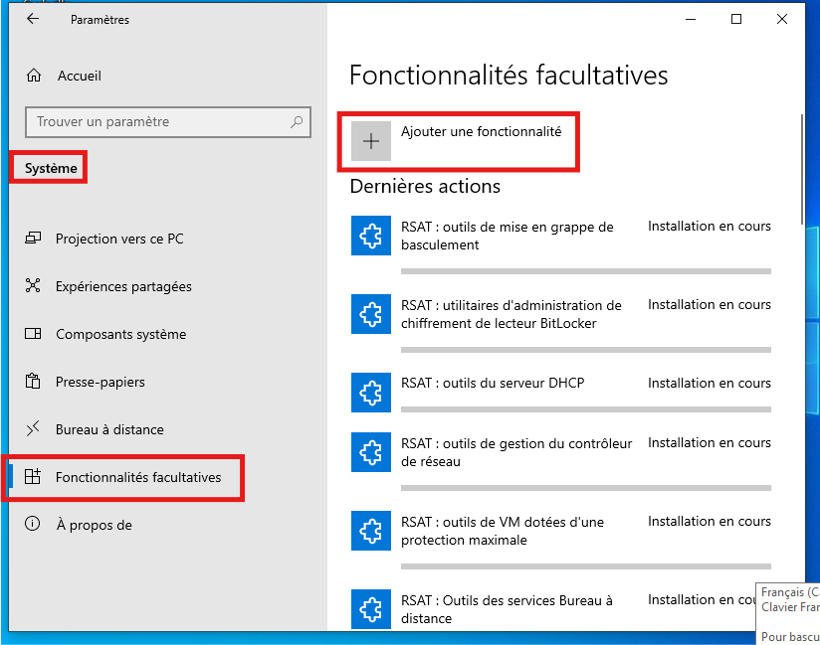
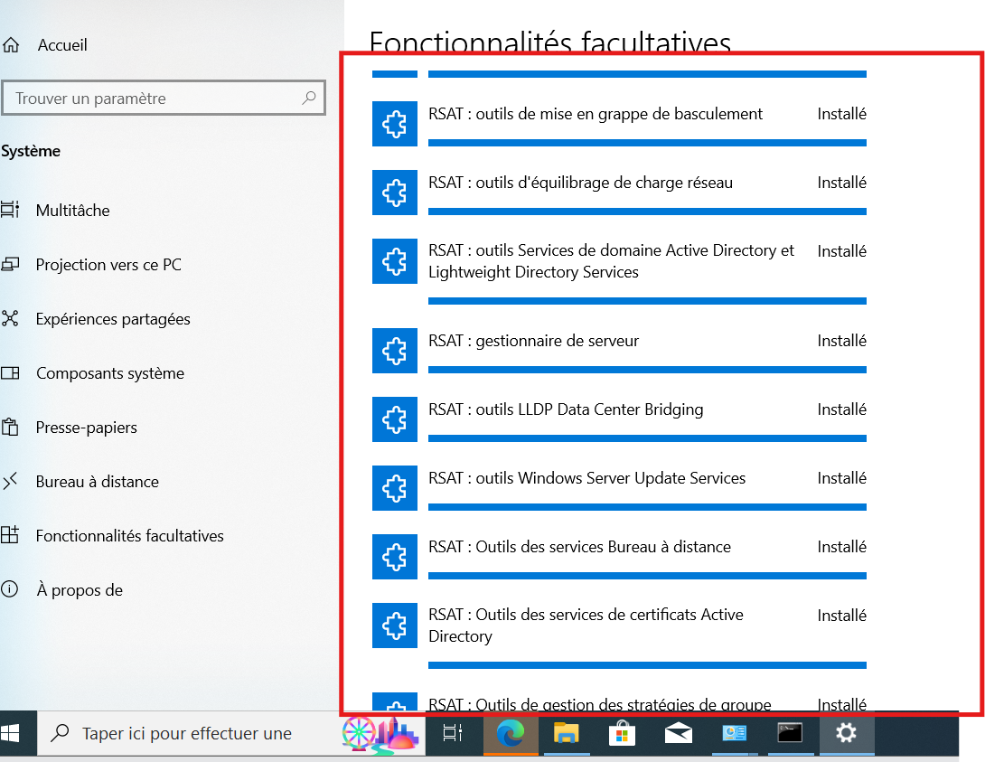

- Ajoutons notre serveur CORE1 dans le Gestionnaire de serveur depuis notre machine Win10 :

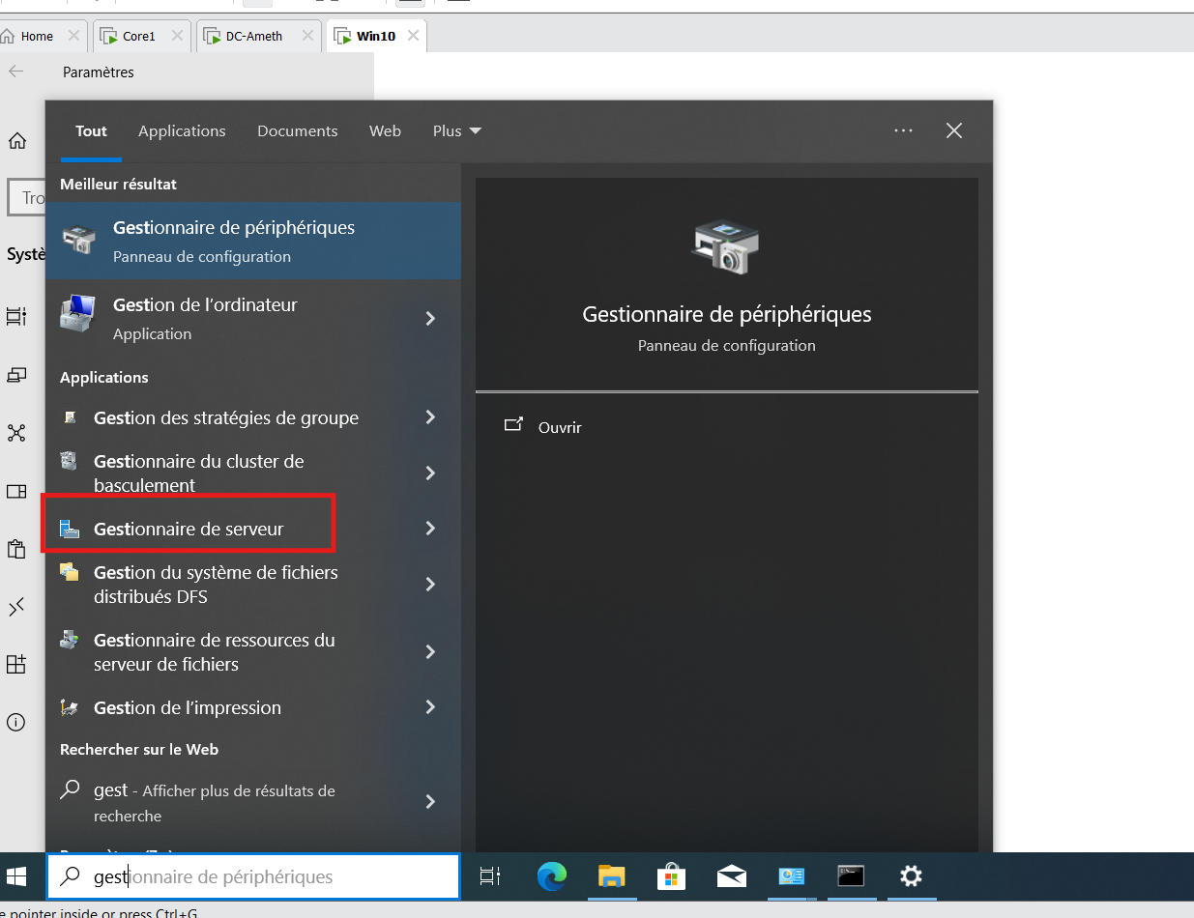
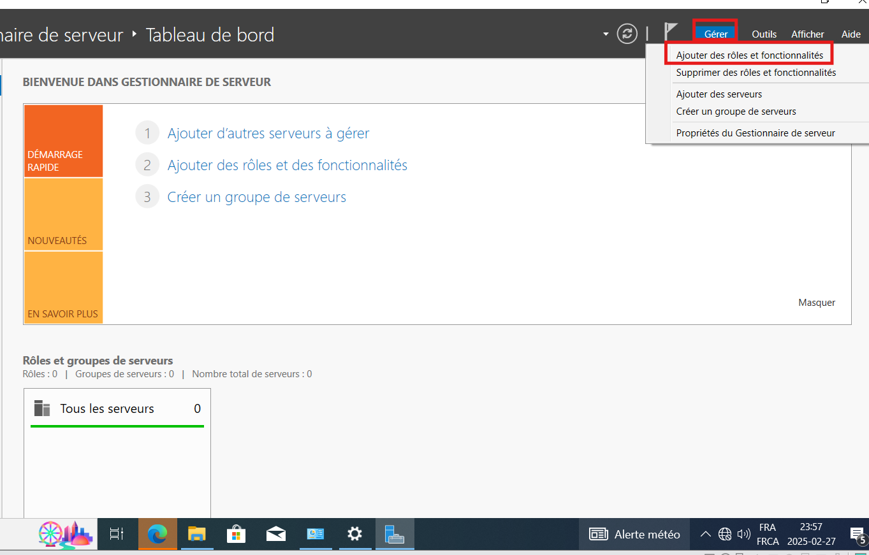
Effectuons une recherche par le nom, pour le core1 et le DC-Ameth, et ajoutez-les à la colonne de droite puis validez.

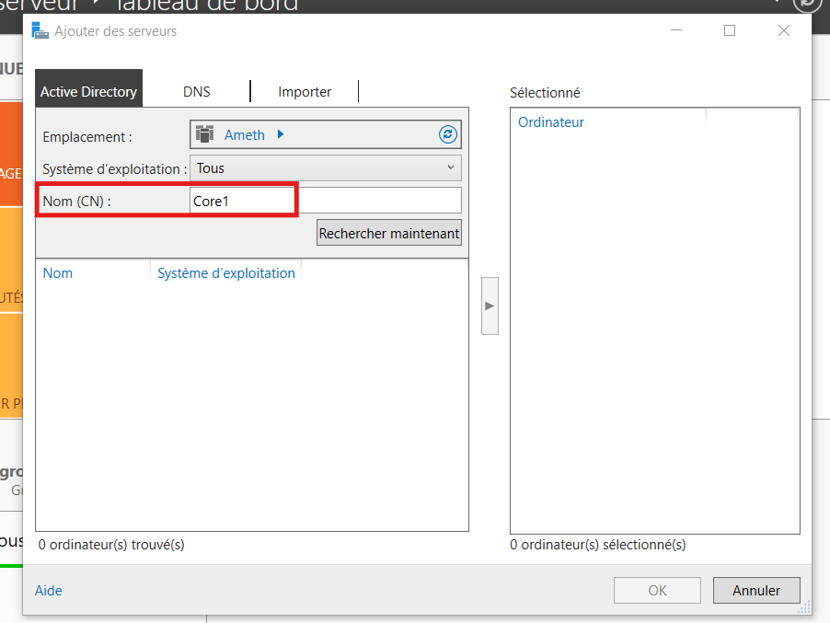

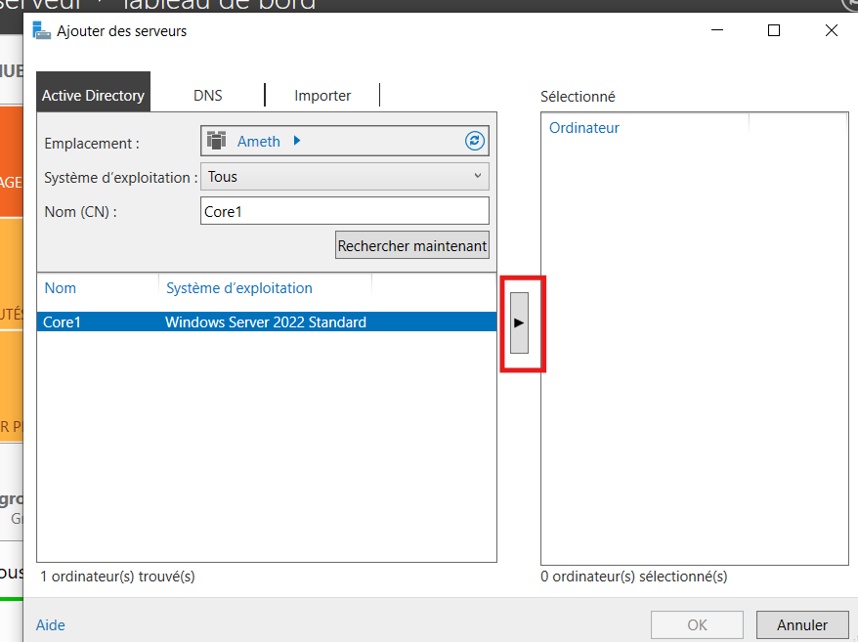

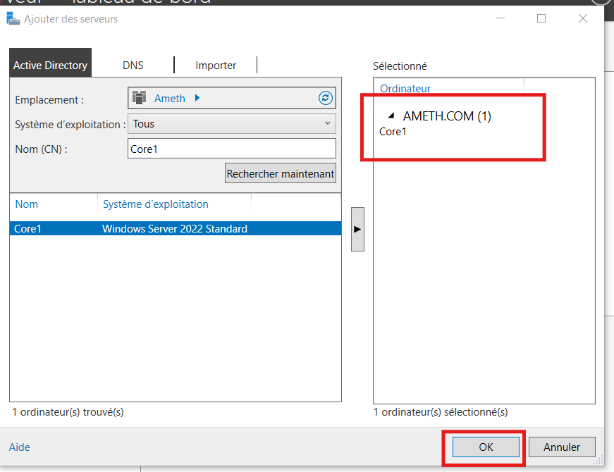

Nous apercevons notre serveur CORE1 dans le Gestionnaire de serveur.

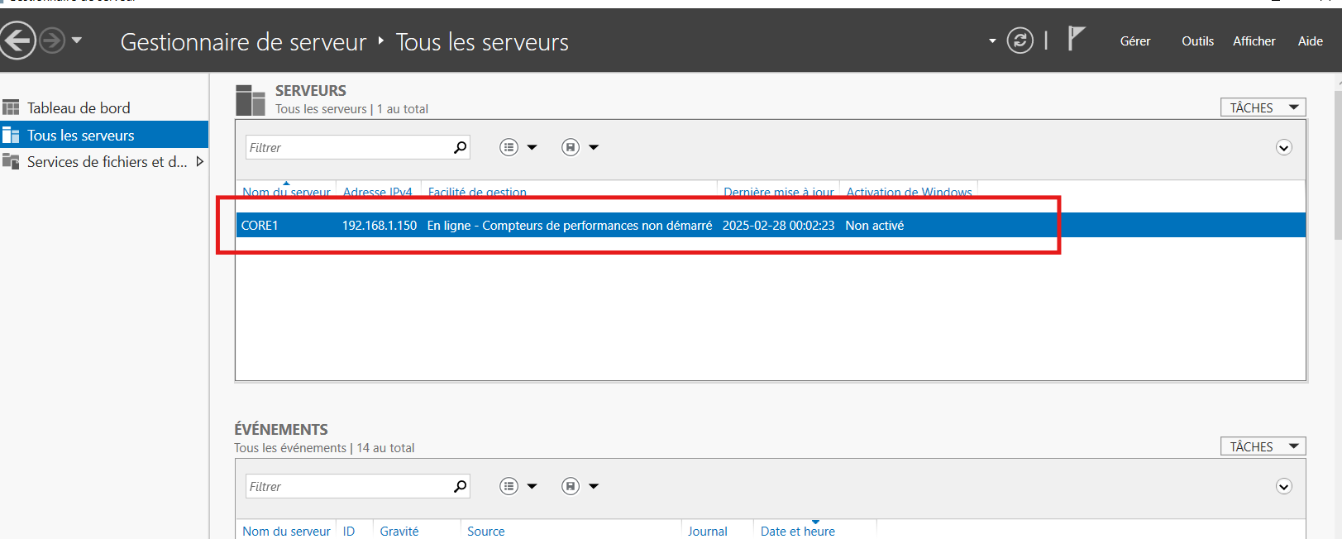

- Ajout du rôle IIS sur notre serveur CORE1 :

Nous allons installer le rôle de serveur web IIS sur la machine core1 :
- Dans Gestionnaire de serveur, allez dans le menu Gérer.
- Choisissons Ajouter des rôles et des fonctionnalités.
- Sélectionnons Installation basée sur un rôle ou fonctionnalité
Dans l’écran suivant, nous pouvons choisir le serveur sur lequel nous voulons installer le rôle.

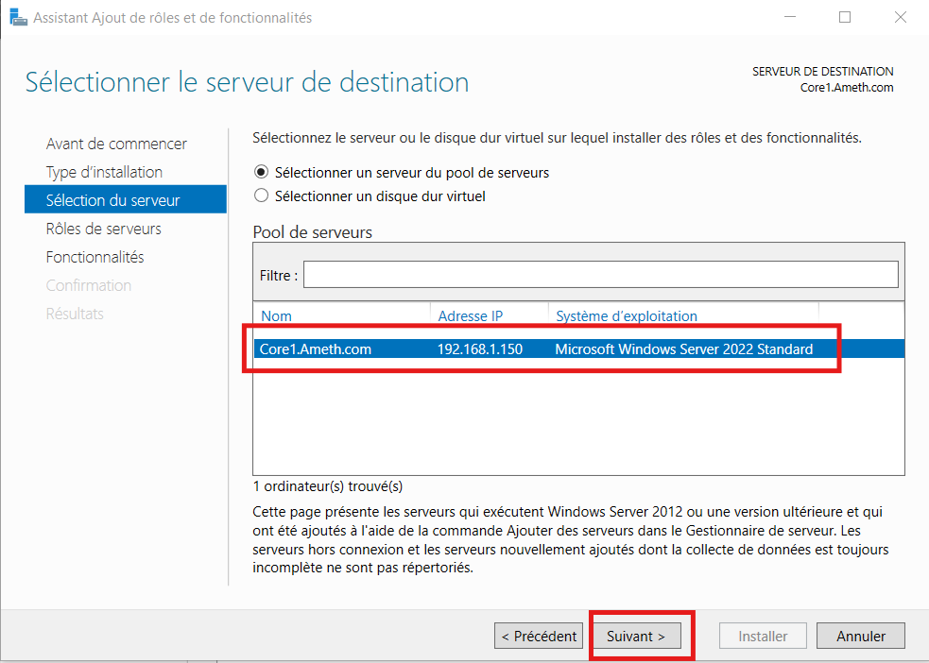

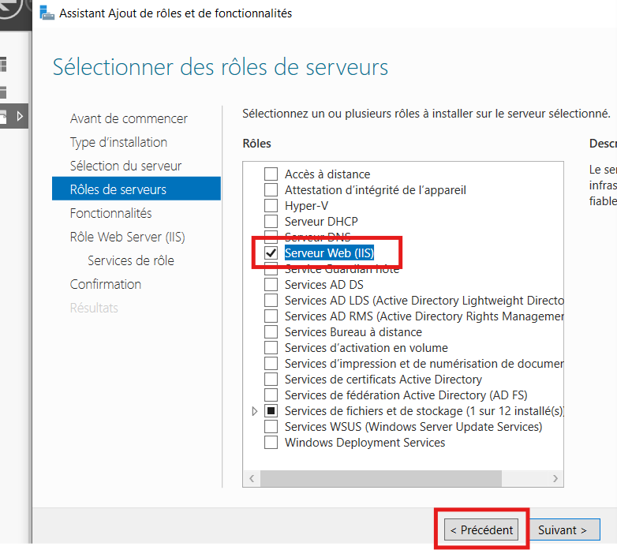

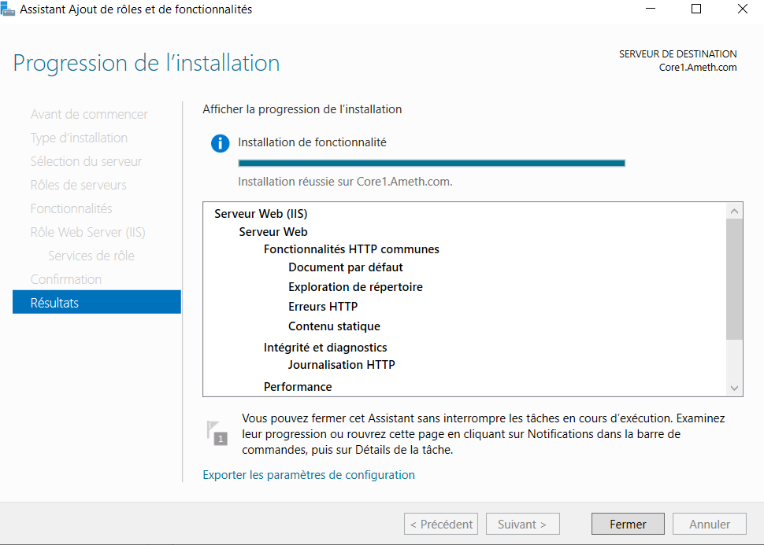

- Testons la disponibilité du serveur IIS sur l’url : www.ameth.com

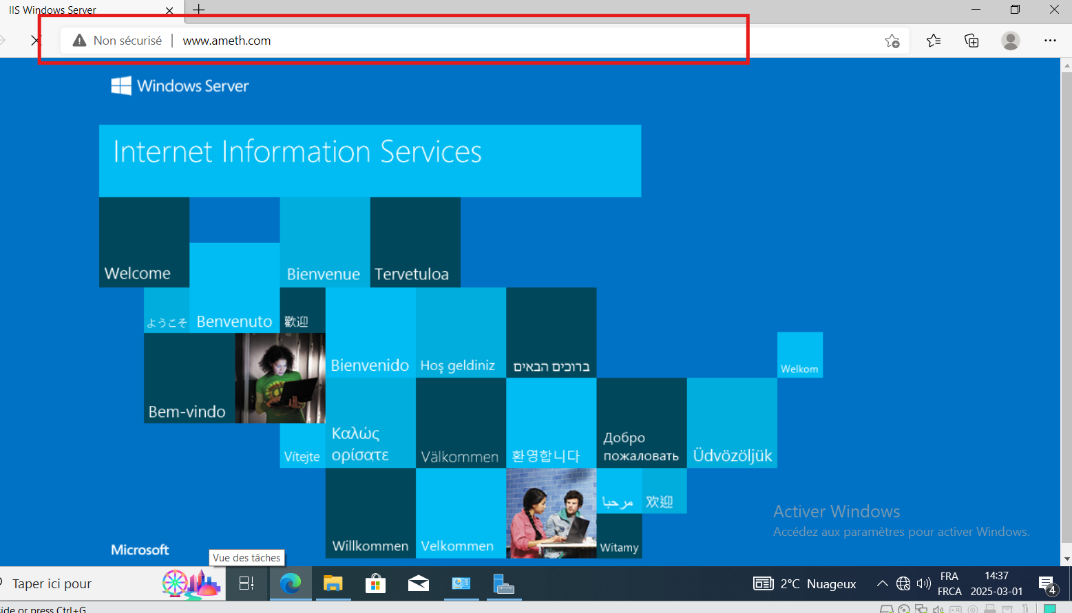

Nous pourrions aller plus loin dans la configuration de IIS à distance, mais le but de ce premier lab était de voir ensemble comment administrer une machine à distance, avec ou sans interface graphique.

